Heizungsfilter HF 3425 compact
Kompakte Lösung für saubere Heizungsanlagen

Heizungsanlagen sind fein austarierte Systeme, die mit steigender Komplexität immer sensibler auf Verschmutzungen reagieren. Wichtig ist daher ein Schutz gegen metallische Partikel und andere Verunreinigungen im Heizungswasser. Der Heizungsfilter HF 3425 compact der Hans Sasserath GmbH & Co. KG bietet effektiven Schutz vor Verschlammung und beugt damit solchen Szenarien vor. Zudem punktet der rückspülbare Filter durch kompakte Flexibilität und ein optimales Preis-Leistungs-Verhältnis.

Wird Verschlammung verhindert, gewährleistet dies gleichzeitig die Langlebigkeit von Wärmeerzeugern, Heizungspumpen, Thermostatventilen und weiteren Armaturen in der Heizungsinstallation. Der kleine Alleskönner von SYR ist hier eine sinnvolle Investition und bietet großen Schutz. Gerade wenn es um Heizungswasser geht, spielt die Qualität eine entscheidende Rolle: Wasser ist der Energieträger in allen Heizsystemen, durch die die Wärme im Haus verteilt wird. Verschmutzungen können kostspielige Schäden an der Heizungsanlage verursachen. Zudem kann unbehandeltes Wasser den Eintrag von Schmutz und Luft fördern und die Entstehung und Ablagerung von Kalk begünstigen.

Aktiver Heizungsschutz vermeidet Schäden
Hauptfaktoren einer nicht störungsfrei laufenden Heizungsanlage sind Korrosion und Verschlammung. Um das zu verhindern, durchströmt das Heizungswasser den HF 3425 compact, der die magnetischen Sedimente am innen liegenden Magnetstab sammelt. So gelangen keine Verunreinigungen in die Heizungsanlage. Bei der Rückspülung werden Sedimente wie Magnetit und Schlamm über den integrierten Schlauchanschluss effektiv ausgespült. Auch bei hoher Verschmutzung des Filters gewährleistet eine Bypassfunktion den weiteren störungsfreien Betrieb. Der Name des Heizungsfilters ist hierbei Programm: Der neue HF 3425 compact punktet vor allem mit seiner kompakten Form. „Mit der Entwicklung ist uns ein echtes Raumwunder gelungen. Sein optimiertes Baumaß und seine flexiblen Einsatzmöglichkeiten sind vielfältig“, resümiert Peter Gormanns, Leiter Vertrieb und Marketing der Hans Sasserath GmbH & Co. KG. Ein weiterer Vorteil ist der integrierte, drehbare Flansch. Damit ist der HF 3425 unter anderem ideal zum Anschluss wandhängender Heizgeräte.

Leichte Wartung
Damit kein Wartungszyklus vergessen wird, bietet der Heizungswasserfilter eine praktische, manuelle Drehanzeige zur Rückspül- und Wartungserinnerung.
Die Rändelmutter oben garantiert eine einfache Handhabung.

Weitere Informationen erhalten Sie bei:

Hans Sasserath GmbH & Co. KG
Mühlenstraße 62
D-41352 Korschenbroich
Fon: +49 (0) 2161 6105-0
Fax: +49 (0) 2161 6105-20
Internet: www.syr.de
E-Mail: info@syr.de

Bildmaterial

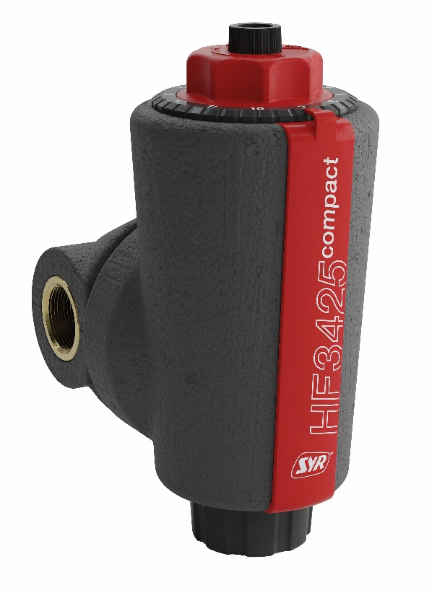
Der neue rückspülbare Heizungsfilter HF 3425 compact schützt die Heizungsanlage effektiv vor Verschlammung. Filter und Flansch sind mit einer Wärmedämmschale isoliert.

Bild abrufbar unter:
https://www.bluemoon-cloud.de/s/KsYMGbjwKaXpeQB

Bilder: Hans Sasserath GmbH & Co. KG

